2020年 신호처리 과제 2 NAME : 학번 :

1. [10점] 다음 복소수의 계산을 구하고, 좌표평면상에서 나타내시오.
z₁ = 2 + i6, z₂ = 1 - i5
- z₁ + z₂
- z₁ – z₂
- z_{1 *} z₂

2. 다음 오일러 공식을 복소수로 표현하시오.
(1) 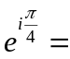
(2) 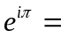
(3) 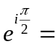

3. 다음 복소수를 크기와 각도를 구하여 극좌표 형식인 오일러 공식으로 나타내시오.
- 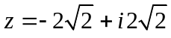 (2) 